雷雕機使用 計畫書
物件名稱： SRB_b3+a1
物件版本：V1.0
日期：2024.11.13

動機與目的
(請簡要敘述說明您為何要切割或雕刻此物件，至少200字。若是該物件曾經切割或雕刻過，也請說明本次版本與先前版本的差異)
在今年五月我們團隊參加臺灣三星主辦的 Solve for tomorrow (SFT) 競賽，歷經數月我們成功的進入全國前八名，因此需要將產品「救世回收桶(SRB)」打造出來。我們的理念包含SDGs 11永續城鄉、14 永續海洋與保護、15 陸域生態，並且能夠減輕回收人員的工作負擔，在取得垃圾桶狀態後更合理的安排清運行程，提高工作效率。本次切割的物件為作品的中段分類區支撐結構，處於上層與下層中間，結構最為複雜，需包含回收物分類裝置，且是使用中唯一內部會不斷動作的區域。
由於空間有限，更多計畫內容可在團隊IG查看：https://www.instagram.com/resourse_savior_stf2024/

企劃構想
(請說明您的物件能運用在生活/專案中的哪些情境，至少200字。)
由四片115mm*400mm的長方形中間裁切90mm*200mm空洞(b3)及四片115mm*100mm的長方形(a1)，目前並未有卡榫或其它連接機關可能採用螺絲或黏著劑固定。是一個過渡的方案。中間的空洞可能會使結構變為脆弱但因為是分類物出口，所以為必須開口。目前只有調整開口與支撐板(115mm*400mm)尺寸，詳細解決方案需要等待木板裁切完成並實際測試。為了能夠抵擋與減輕SRB運作時所有伺服馬達產生的震動與重心改變，本團隊測試了多次的伺服馬達擺放位置與盡可能減少伸展臂移動距離，而目前位置為最佳的擺放位置，而團隊下一步是將本次雷切的構件與3D列印結合，將設計卡榫等其它構造，讓底層、中層與上層能夠緊密結合，減小空隙對於震動的影響

物件圖
(請將擷取物件圖檔的關鍵畫面)
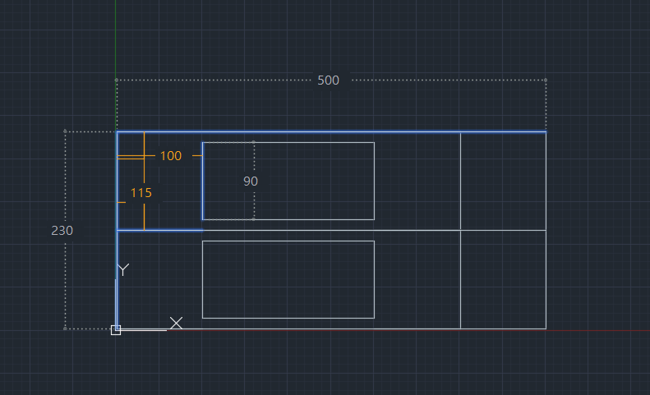 | 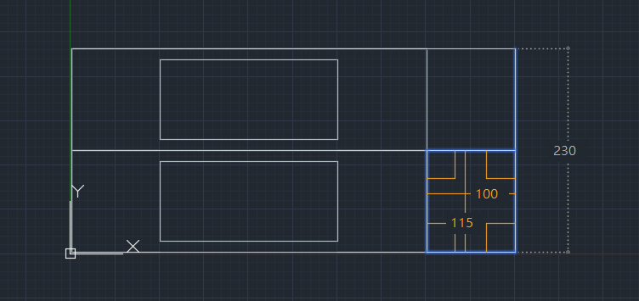

物件應用成效：符合預期 不符合預期，原因為:

成品圖
(至少4張)
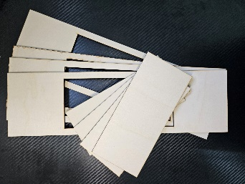 | 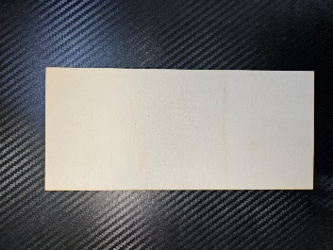  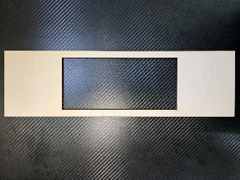
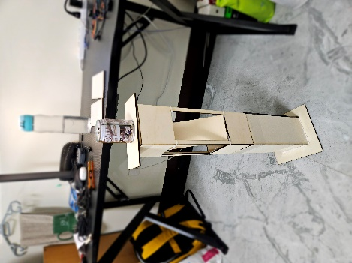 | 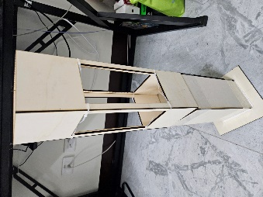

實際應用與說明
請簡要說明物件的實際應用狀況，申請人可以視情況來放入圖片說明
本次切割目的用於更細部的規畫內部的機械部分運作方式，並未規劃螺絲鎖孔
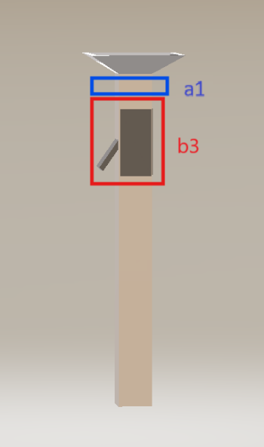
與卡榫等接合處，因此預計使用L型鐵加螺絲作為固定。
附圖紅色方框為本次切割物(SRB_b3)實際應用位置，
附圖藍色方框為本次切割物(SRB_a1)實際應用位置。
